刚体力学答案
练习一 刚体的转动定律
一、填空题
1．25π，－π，625π²
2．刚体转动中惯性大小的量度，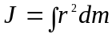 ，刚体的形状、质量分布、转轴的位置
3．50ml ²
4．157 N·m
5．0.5kg·m²
6．1.5g
二、计算题
1．解：由于 α=–kw
即 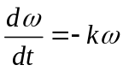
分离变量 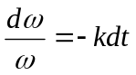
积分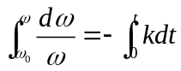
有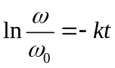
t时角速度为 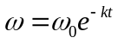
2．解：设绳中张力为T
对于重物按牛顿第二定律有m₂g–T=m₂a (1)
对于滑轮按转动定律有 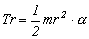 (2)
由角量线量关系有 a=ra (3)
联立以上三式解得 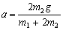
3．解：设A、B轮的角加速度分别为β_{A}和β_{B}，由于两轮边缘的切向加速度相同， a_{t} = β_{A} r₁ = β_{B} r₂
则 β_{A} = β_{B} r₂ / r₁
A轮角速度达到ω所需时间为
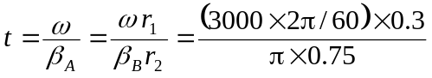s＝40 s
4．解：各物体受力情况如图．
F－T＝ma
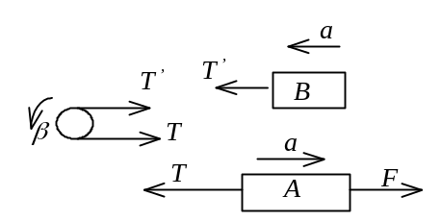
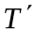＝ma
(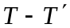)R＝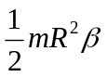
a＝Rβ
由上述方程组解得：
β＝2F / (5mR)＝10 rad·s⁻²
T＝3F / 5＝6.0 N
＝2F / 5＝4.0 N
5．解：A滑轮：
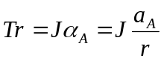
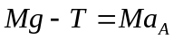
B滑轮：
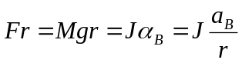
得 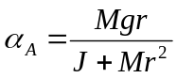 ； 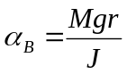
练习二 刚体的角动量及守恒定律
一、填空题
1．定轴转动刚体所受外力对轴的冲量矩等于转动刚体对轴的角动量的量，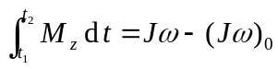 ，刚体所受对轴的合外力矩等于零
2．4×10⁴
3．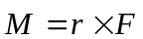，变角速度，角动量
4．杆和子弹，角动量
5．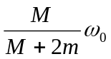 ，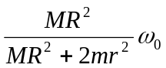
6．6π，3∶1
二、计算题
1．解：球体的自动收缩可视为只由球的内力所引起，
因而在收缩前后球体的角动量守恒．
设J₀和ω ₀、J和ω分别为收缩前后球体的转动惯量和角速度
则有 J₀ω ₀ = Jω ①
由已知条件知：J₀ = 2mR² / 5，J = 2m(R / 2)² / 5
代入①式得 ω = 4ω ₀
即收缩后球体转快了
其周期 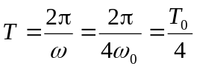
周期减小为原来的1 / 4．

2．解：(1) 以子弹和圆盘为系统，
在子弹击中圆盘过程中，对轴O的角动量守恒．
mv₀R＝(MR²＋mR²)ω
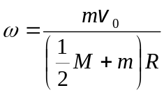
(2) 设σ表示圆盘单位面积的质量
求出圆盘所受水平面的摩擦力矩的大小为
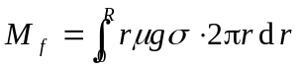＝(2 / 3)πμgR³＝(2 / 3)μMgR
设经过Δt时间圆盘停止转动，则按角动量定理有
－M_{f} Δt＝0－Jω＝－(MR²＋mR²)ω＝- mv ₀R
∴ 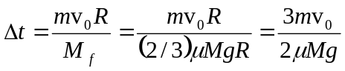

3．解：由人和转台系统的角动量守恒
J₁₁ + J₂₂ = 0
其中 J₁＝300 kg·m²，₁=v/r =0.5 rad / s，J₂＝3000 kg•m²
∴ ₂＝－J₁₁/J₂＝－0.05 rad/s
人相对于转台的角速度 _{r}＝₁－₂＝0.55 rad/s
∴ t＝2 /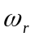＝11.4 s

4．解：(1) 选择A、B两轮为系统，啮合过程中只有内力矩作用
故系统角动量守恒
J_{A}ω_{A}＋J_{B}ω_{B} = (J_{A}＋J_{B})ω
又ω_{B}＝0得 ω ≈ J_{A}ω_{A} / (J_{A}＋J_{B}) = 20.9 rad / s
转速 200 rev/min
(2) A轮受的冲量矩
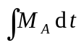= J_{A}(ω - ω_{A}) = −4.19×10 ² N·m·s
负号表示与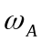方向相反．
B轮受的冲量矩
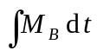= J_{B}(ω - 0) = 4.19×10² N·m·s
方向与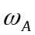相同．

5．解：在子弹通过杆的过程中，子弹与杆系统因外力矩为零，
故角动量守恒．则有
m₂v ₀ l / 4 = m₂vl / 4 +Jω
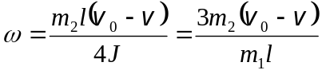 ＝11.3rad/s

刚体自测题
一、选择题
B B D A， C C D。
二、填空题
1．4s，－15m/s
2．(1)(2)(4)
3．5.0 N·m
4．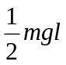，2g / (3l)
5．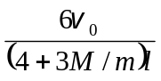
6．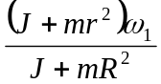
7．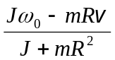
8． 8 rad·s⁻¹ ．

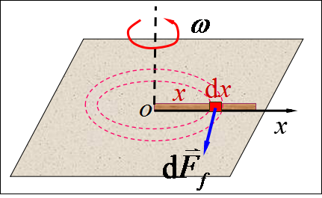
三、计算题
1．解：取一小段如图
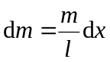
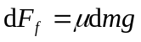
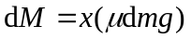
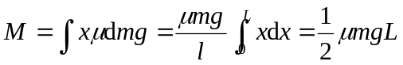

2．解：由转动定律得 －μNR=mR²(ω－ω₀)/Δt
N=－m R² (ω－ω₀)/ μRΔt=250π
又有 0.5N－(0.5+0.75)F=0
F=100π=314(N)

3．解：(1) ∵ mg－T＝ma
TR＝Jβ
a＝Rβ
∴ β = mgR / (mR²＋J)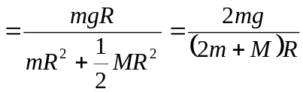
＝81.7 rad/s²
方向垂直纸面向外．
(2) ∵ 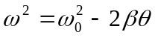
当ω＝0 时， 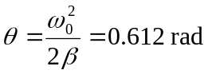
物体上升的高度h = Rθ = 6.12×10⁻² m
(3) 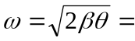10.0 rad/s
方向垂直纸面向外.

4．解： 由牛顿第二定律得 mgsin37°－T_{m}=ma (1)
由转动定律得 rT_{m}－rT_{k}=Jβ=Ja/r (2)
由胡克定律得 T_{k} =kx (3)
有 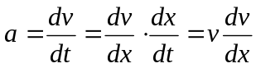 (4)
联立求解得 mgsin37°－kx=(m+ J/r²)vdv/dx
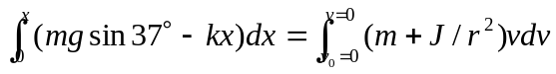
x=2mgsin37°/k=1.176(m)

5．解：(1) 设当人以速率v沿相对圆盘转动相反的方向走动时，圆盘对地的绕轴角速度为ω，则人对与地固联的转轴的角速度为
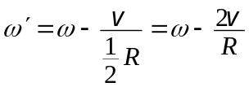 ①
人与盘视为系统，所受对转轴合外力矩为零，系统的角动量守恒．
设盘的质量为M，则人的质量为M / 10，有：
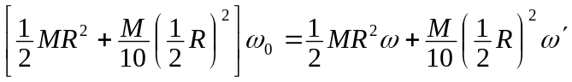 ②
将①式代入②式得：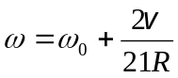 ③
(2) 欲使盘对地静止，则式③必为零．即
ω₀ +2v / (21R)＝0
得： v＝－21Rω₀ / 2
式中负号表示人的走动方向与上一问中人走动的方向相反，
即与盘的初始转动方向一致．

6．解：(1)小碎块飞出时与轮同步以角速度ω旋转
∴ v₂₀=Rω
由机械能守恒定律得 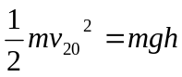
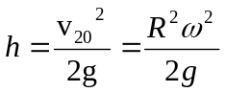
(2)据题意，系统角动量守恒
J₀ω₀=J₁ω₁+J₂ω₂
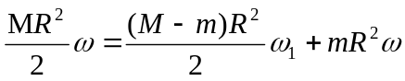
即余下部分的角速度、角动量、转动动能为
